Cuaderno de prácticas
de Arquitectura de Computadores
Grado en Ingeniería Informática

Memoria
Bloque Práctico 0

Alumno: Manuel Jesús García Manday
DNI: 48893432D
Grupo: D3
- En el primer ejemplo de ejecución en atcgrid usando TORQUE se ejecuta el ejemplo HelloOMP.c de la página 12 del seminario usando la siguiente orden: echo ‘hello/HelloOMP’ | qsub -q ac. El resultado de la ejecución de este código en atcgrid se puede ver en la página 19 del seminario. Conteste a las siguientes preguntas:
- ¿Para qué se usa en qsub la opción –q?
RESPUESTA: con esta opción indicamos cual va a ser el destino del trabajo HelloOMP, es decir, a la cola a la que va a ir, en este caso 'ac'.
- ¿Cómo sabe el usuario que ha terminado la ejecución en atcgrid?
RESPUESTA: ejecutando el comando qstat, el cual nos indicará el estado de la cola de trabajos, vemos el estado de nuestro trabajo a través del identificador que tiene en dicha cola.
- ¿Cómo puede saber el usuario si ha habido algún error en la ejecución?
RESPUESTA: el comando qsub nos devuelve dos ficheros, un fichero de salida (o) y un fichero de error (e), pues ejecutando en el directorio donde se encuentren esos ficheros el comando ls -la podemos ver entre otras cosas el tamaño de los ficheros, si en el fichero de error (e) vemos que el tamaño es 0 bytes querrá decir que no se ha producido ningún error, en el caso contrario indicará que ha habido errores.
- ¿Cómo ve el usuario el resultado de la ejecución?
RESPUESTA: ejecutando la siguiente orden sobre el fichero de salida (o) cat STDIN.o3704

- ¿Por qué en el resultado de la ejecución aparecen 24 saludos “¡¡¡Hello World!!!”?
RESPUESTA: es debido a que el clúster de prácticas (atcgrid) está compuesto de 6 cores, y cada uno de esos cores de 4 nodos, por lo que en total tenemos 24 nodos, de ahí los 24 saludos en la salida.

- En el segundo ejemplo de ejecución en atcgrid usando TORQUE el script script_helloomp.sh de la página 22 del seminario usando la siguiente orden: qsub script_helloomp.sh. El script ejecuta varias veces el ejecutable del código HelloOMP.c. El resultado de la ejecución de este código en atcgrid se puede ver en la página 26 del seminario. Conteste a las siguientes preguntas:
- ¿Por qué no acompaña a al orden qsub la opción –q en este caso?
RESPUESTA: porque esta vez no se le indica la cola de trabajo a la que debe de ir, por lo que irá a la que este por defecto, como en este caso solo tenemos una cola, no es necesario indicarlo con -q, ya que irán a esa se indique o no.
- ¿Cuántas veces ejecuta el script el ejecutable HelloOMP en atcgrid?
RESPUESTA: lo ejecuta una sola vez

- ¿Cuántos saludos “¡¡¡Hello World!!!” se imprimen en cada ejecución? ¿Por qué se imprime ese número?
RESPUESTA: en la primera iteración se imprimen 12 saludos, en la segunda 6, en la tercera 3 y en la última 1. Es debido al número de hebras que se van tomando en cada iteración del bucle. Y es que empezamos con 12 hebras por lo que habrá un saludo por cada hebra, dividimos ese número de hebras entre 2 y como es mayor de cero se realizará otra iteración con valor de 6 hebras y saludos, la siguiente iteración como el valor de las hebras sigue siendo mayor de 0 se vuelve a dividir, asi que ahora son 3 hebras y saludos, continua siendo mayor de 0 el valor de las hebras por lo que se vuelve a dividir y en la siguiente iteración tenemos 1 hebra y saludo, que será lo último ya que al volver a dividir entre 2 tendremos que el número de hebras no es mayor de 0 por lo que el bucle finalizará.
- Realizar las siguientes modificaciones en el script “¡¡¡Hello World!!!”:
- Eliminar la variable de entorno $PBS_O_WORKDIR en el punto en el que aparece.
- Añadir lo necesario para que, cuando se ejecute el script, se imprima la variable de entorno $PBS_O_WORKDIR.
Ejecute el script con estas modificaciones. ¿Qué resultados de ejecución se obtienen en este caso? Incorpore en su cuaderno de trabajo volcados de pantalla que muestren estos resultados.

RESPUESTA:

#!/bin/bash
#Se asigna al trabajo el nombre helloomp
#PBS -N helloomp
#Se asigna al trabajo la cola ac
#PBS -q ac
#Se imprime información del trabajo usando variables de entorno de PBS
echo "Id. usuario del trabajo: $PBS_O_LOGNAME"
echo "Id. del trabajo: $PBS_JOBID"
echo "Nombre del trabajo especificado por usuario: $PBS_JOBNAME"
echo "Nodo que ejecuta qsub: $PBS_O_HOST"
echo "Cola: $PBS_QUEUE"
echo "Nodos asignados al trabajo:"
echo "Directorio de trabajo: $PBS_O_WORKDIR"
cat $PBS_NODEFILE

#Se fija a 12 el no de threads máximo (tantos como cores en un nodo)
export OMP_THREAD_LIMIT=12
echo "No de threads inicial: $OMP_THREAD_LIMIT"
#Se ejecuta HelloOMP, que está en el directorio en el que se ha ejecutado qsub
for ((P=OMP_THREAD_LIMIT;P>0;P=P/2))
do
export OMP_NUM_THREADS=$P
echo -e "\nPara $OMP_NUM_THREADS threads:"
done

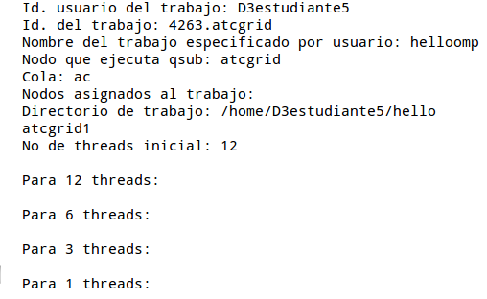

- Incorporar en el cuaderno de prácticas el contenido del fichero /proc/cpuinfo de atcgrid1 o de atcgrid2 (consultar seminario), del PC del aula de prácticas y de su PC (si tiene Linux instalado). Indique qué ha hecho para obtener el contenido de /proc/cpuinfo en atcgrid.
RESPUESTA:

Salida atcgrid

processor : 0
vendor_id : GenuineIntel
cpu family : 6
model : 44
model name : Intel(R) Xeon(R) CPU E5645 @ 2.40GHz
stepping : 2
cpu MHz : 1600.000
cache size : 12288 KB
physical id : 0
siblings : 12
core id : 0
cpu cores : 6
apicid : 0
initial apicid : 0
fpu : yes
fpu_exception : yes
cpuid level : 11
wp : yes
flags : fpu vme de pse tsc msr pae mce cx8 apic sep mtrr pge mca cmov pat pse36 clflush dts acpi mmx fxsr sse sse2 ss ht tm pbe syscall nx pdpe1gb rdtscp lm constant_tsc arch_perfmon pebs bts rep_good nopl xtopology nonstop_tsc aperfmperf pni dtes64 monitor ds_cpl vmx smx est tm2 ssse3 cx16 xtpr pdcm dca sse4_1 sse4_2 popcnt lahf_lm ida arat epb dts tpr_shadow vnmi flexpriority ept vpid
bogomips : 4799.91
clflush size : 64
cache_alignment : 64
address sizes : 40 bits physical, 48 bits virtual
power management:

processor : 1
vendor_id : GenuineIntel
cpu family : 6
model : 44
model name : Intel(R) Xeon(R) CPU E5645 @ 2.40GHz
stepping : 2
cpu MHz : 1600.000
cache size : 12288 KB
physical id : 0
siblings : 12
core id : 1
cpu cores : 6
apicid : 2
initial apicid : 2
fpu : yes
fpu_exception : yes
cpuid level : 11
wp : yes
flags : fpu vme de pse tsc msr pae mce cx8 apic sep mtrr pge mca cmov pat pse36 clflush dts acpi mmx fxsr sse sse2 ss ht tm pbe syscall nx pdpe1gb rdtscp lm constant_tsc arch_perfmon pebs bts rep_good nopl xtopology nonstop_tsc aperfmperf pni dtes64 monitor ds_cpl vmx smx est tm2 ssse3 cx16 xtpr pdcm dca sse4_1 sse4_2 popcnt lahf_lm ida arat epb dts tpr_shadow vnmi flexpriority ept vpid
bogomips : 4799.84
clflush size : 64
cache_alignment : 64
address sizes : 40 bits physical, 48 bits virtual
power management:

processor : 2
vendor_id : GenuineIntel
cpu family : 6
model : 44
model name : Intel(R) Xeon(R) CPU E5645 @ 2.40GHz
stepping : 2
cpu MHz : 1600.000
cache size : 12288 KB
physical id : 0
siblings : 12
core id : 2
cpu cores : 6
apicid : 4
initial apicid : 4
fpu : yes
fpu_exception : yes
cpuid level : 11
wp : yes
flags : fpu vme de pse tsc msr pae mce cx8 apic sep mtrr pge mca cmov pat pse36 clflush dts acpi mmx fxsr sse sse2 ss ht tm pbe syscall nx pdpe1gb rdtscp lm constant_tsc arch_perfmon pebs bts rep_good nopl xtopology nonstop_tsc aperfmperf pni dtes64 monitor ds_cpl vmx smx est tm2 ssse3 cx16 xtpr pdcm dca sse4_1 sse4_2 popcnt lahf_lm ida arat epb dts tpr_shadow vnmi flexpriority ept vpid
bogomips : 4753.46
clflush size : 64
cache_alignment : 64
address sizes : 40 bits physical, 48 bits virtual
power management:

processor : 3
vendor_id : GenuineIntel
cpu family : 6
model : 44
model name : Intel(R) Xeon(R) CPU E5645 @ 2.40GHz
stepping : 2
cpu MHz : 1600.000
cache size : 12288 KB
physical id : 0
siblings : 12
core id : 8
cpu cores : 6
apicid : 16
initial apicid : 16
fpu : yes
fpu_exception : yes
cpuid level : 11
wp : yes
flags : fpu vme de pse tsc msr pae mce cx8 apic sep mtrr pge mca cmov pat pse36 clflush dts acpi mmx fxsr sse sse2 ss ht tm pbe syscall nx pdpe1gb rdtscp lm constant_tsc arch_perfmon pebs bts rep_good nopl xtopology nonstop_tsc aperfmperf pni dtes64 monitor ds_cpl vmx smx est tm2 ssse3 cx16 xtpr pdcm dca sse4_1 sse4_2 popcnt lahf_lm ida arat epb dts tpr_shadow vnmi flexpriority ept vpid
bogomips : 4799.84
clflush size : 64
cache_alignment : 64
address sizes : 40 bits physical, 48 bits virtual
power management:

processor : 4
vendor_id : GenuineIntel
cpu family : 6
model : 44
model name : Intel(R) Xeon(R) CPU E5645 @ 2.40GHz
stepping : 2
cpu MHz : 1600.000
cache size : 12288 KB
physical id : 0
siblings : 12
core id : 9
cpu cores : 6
apicid : 18
initial apicid : 18
fpu : yes
fpu_exception : yes
cpuid level : 11
wp : yes
flags : fpu vme de pse tsc msr pae mce cx8 apic sep mtrr pge mca cmov pat pse36 clflush dts acpi mmx fxsr sse sse2 ss ht tm pbe syscall nx pdpe1gb rdtscp lm constant_tsc arch_perfmon pebs bts rep_good nopl xtopology nonstop_tsc aperfmperf pni dtes64 monitor ds_cpl vmx smx est tm2 ssse3 cx16 xtpr pdcm dca sse4_1 sse4_2 popcnt lahf_lm ida arat epb dts tpr_shadow vnmi flexpriority ept vpid
bogomips : 4799.84
clflush size : 64
cache_alignment : 64
address sizes : 40 bits physical, 48 bits virtual
power management:

processor : 5
vendor_id : GenuineIntel
cpu family : 6
model : 44
model name : Intel(R) Xeon(R) CPU E5645 @ 2.40GHz
stepping : 2
cpu MHz : 1600.000
cache size : 12288 KB
physical id : 0
siblings : 12
core id : 10
cpu cores : 6
apicid : 20
initial apicid : 20
fpu : yes
fpu_exception : yes
cpuid level : 11
wp : yes
flags : fpu vme de pse tsc msr pae mce cx8 apic sep mtrr pge mca cmov pat pse36 clflush dts acpi mmx fxsr sse sse2 ss ht tm pbe syscall nx pdpe1gb rdtscp lm constant_tsc arch_perfmon pebs bts rep_good nopl xtopology nonstop_tsc aperfmperf pni dtes64 monitor ds_cpl vmx smx est tm2 ssse3 cx16 xtpr pdcm dca sse4_1 sse4_2 popcnt lahf_lm ida arat epb dts tpr_shadow vnmi flexpriority ept vpid
bogomips : 4799.84
clflush size : 64
cache_alignment : 64
address sizes : 40 bits physical, 48 bits virtual
power management:

processor : 6
vendor_id : GenuineIntel
cpu family : 6
model : 44
model name : Intel(R) Xeon(R) CPU E5645 @ 2.40GHz
stepping : 2
cpu MHz : 1600.000
cache size : 12288 KB
physical id : 1
siblings : 12
core id : 0
cpu cores : 6
apicid : 32
initial apicid : 32
fpu : yes
fpu_exception : yes
cpuid level : 11
wp : yes
flags : fpu vme de pse tsc msr pae mce cx8 apic sep mtrr pge mca cmov pat pse36 clflush dts acpi mmx fxsr sse sse2 ss ht tm pbe syscall nx pdpe1gb rdtscp lm constant_tsc arch_perfmon pebs bts rep_good nopl xtopology nonstop_tsc aperfmperf pni dtes64 monitor ds_cpl vmx smx est tm2 ssse3 cx16 xtpr pdcm dca sse4_1 sse4_2 popcnt lahf_lm ida arat epb dts tpr_shadow vnmi flexpriority ept vpid
bogomips : 4799.88
clflush size : 64
cache_alignment : 64
address sizes : 40 bits physical, 48 bits virtual
power management:

processor : 7
vendor_id : GenuineIntel
cpu family : 6
model : 44
model name : Intel(R) Xeon(R) CPU E5645 @ 2.40GHz
stepping : 2
cpu MHz : 1600.000
cache size : 12288 KB
physical id : 1
siblings : 12
core id : 1
cpu cores : 6
apicid : 34
initial apicid : 34
fpu : yes
fpu_exception : yes
cpuid level : 11
wp : yes
flags : fpu vme de pse tsc msr pae mce cx8 apic sep mtrr pge mca cmov pat pse36 clflush dts acpi mmx fxsr sse sse2 ss ht tm pbe syscall nx pdpe1gb rdtscp lm constant_tsc arch_perfmon pebs bts rep_good nopl xtopology nonstop_tsc aperfmperf pni dtes64 monitor ds_cpl vmx smx est tm2 ssse3 cx16 xtpr pdcm dca sse4_1 sse4_2 popcnt lahf_lm ida arat epb dts tpr_shadow vnmi flexpriority ept vpid
bogomips : 4799.89
clflush size : 64
cache_alignment : 64
address sizes : 40 bits physical, 48 bits virtual
power management:

processor : 8
vendor_id : GenuineIntel
cpu family : 6
model : 44
model name : Intel(R) Xeon(R) CPU E5645 @ 2.40GHz
stepping : 2
cpu MHz : 1600.000
cache size : 12288 KB
physical id : 1
siblings : 12
core id : 2
cpu cores : 6
apicid : 36
initial apicid : 36
fpu : yes
fpu_exception : yes
cpuid level : 11
wp : yes
flags : fpu vme de pse tsc msr pae mce cx8 apic sep mtrr pge mca cmov pat pse36 clflush dts acpi mmx fxsr sse sse2 ss ht tm pbe syscall nx pdpe1gb rdtscp lm constant_tsc arch_perfmon pebs bts rep_good nopl xtopology nonstop_tsc aperfmperf pni dtes64 monitor ds_cpl vmx smx est tm2 ssse3 cx16 xtpr pdcm dca sse4_1 sse4_2 popcnt lahf_lm ida arat epb dts tpr_shadow vnmi flexpriority ept vpid
bogomips : 4799.89
clflush size : 64
cache_alignment : 64
address sizes : 40 bits physical, 48 bits virtual
power management:

processor : 9
vendor_id : GenuineIntel
cpu family : 6
model : 44
model name : Intel(R) Xeon(R) CPU E5645 @ 2.40GHz
stepping : 2
cpu MHz : 1600.000
cache size : 12288 KB
physical id : 1
siblings : 12
core id : 8
cpu cores : 6
apicid : 48
initial apicid : 48
fpu : yes
fpu_exception : yes
cpuid level : 11
wp : yes
flags : fpu vme de pse tsc msr pae mce cx8 apic sep mtrr pge mca cmov pat pse36 clflush dts acpi mmx fxsr sse sse2 ss ht tm pbe syscall nx pdpe1gb rdtscp lm constant_tsc arch_perfmon pebs bts rep_good nopl xtopology nonstop_tsc aperfmperf pni dtes64 monitor ds_cpl vmx smx est tm2 ssse3 cx16 xtpr pdcm dca sse4_1 sse4_2 popcnt lahf_lm ida arat epb dts tpr_shadow vnmi flexpriority ept vpid
bogomips : 4799.89
clflush size : 64
cache_alignment : 64
address sizes : 40 bits physical, 48 bits virtual
power management:

processor : 10
vendor_id : GenuineIntel
cpu family : 6
model : 44
model name : Intel(R) Xeon(R) CPU E5645 @ 2.40GHz
stepping : 2
cpu MHz : 1600.000
cache size : 12288 KB
physical id : 1
siblings : 12
core id : 9
cpu cores : 6
apicid : 50
initial apicid : 50
fpu : yes
fpu_exception : yes
cpuid level : 11
wp : yes
flags : fpu vme de pse tsc msr pae mce cx8 apic sep mtrr pge mca cmov pat pse36 clflush dts acpi mmx fxsr sse sse2 ss ht tm pbe syscall nx pdpe1gb rdtscp lm constant_tsc arch_perfmon pebs bts rep_good nopl xtopology nonstop_tsc aperfmperf pni dtes64 monitor ds_cpl vmx smx est tm2 ssse3 cx16 xtpr pdcm dca sse4_1 sse4_2 popcnt lahf_lm ida arat epb dts tpr_shadow vnmi flexpriority ept vpid
bogomips : 4799.90
clflush size : 64
cache_alignment : 64
address sizes : 40 bits physical, 48 bits virtual
power management:

processor : 11
vendor_id : GenuineIntel
cpu family : 6
model : 44
model name : Intel(R) Xeon(R) CPU E5645 @ 2.40GHz
stepping : 2
cpu MHz : 1600.000
cache size : 12288 KB
physical id : 1
siblings : 12
core id : 10
cpu cores : 6
apicid : 52
initial apicid : 52
fpu : yes
fpu_exception : yes
cpuid level : 11
wp : yes
flags : fpu vme de pse tsc msr pae mce cx8 apic sep mtrr pge mca cmov pat pse36 clflush dts acpi mmx fxsr sse sse2 ss ht tm pbe syscall nx pdpe1gb rdtscp lm constant_tsc arch_perfmon pebs bts rep_good nopl xtopology nonstop_tsc aperfmperf pni dtes64 monitor ds_cpl vmx smx est tm2 ssse3 cx16 xtpr pdcm dca sse4_1 sse4_2 popcnt lahf_lm ida arat epb dts tpr_shadow vnmi flexpriority ept vpid
bogomips : 4799.89
clflush size : 64
cache_alignment : 64
address sizes : 40 bits physical, 48 bits virtual
power management:

processor : 12
vendor_id : GenuineIntel
cpu family : 6
model : 44
model name : Intel(R) Xeon(R) CPU E5645 @ 2.40GHz
stepping : 2
cpu MHz : 1600.000
cache size : 12288 KB
physical id : 0
siblings : 12
core id : 0
cpu cores : 6
apicid : 1
initial apicid : 1
fpu : yes
fpu_exception : yes
cpuid level : 11
wp : yes
flags : fpu vme de pse tsc msr pae mce cx8 apic sep mtrr pge mca cmov pat pse36 clflush dts acpi mmx fxsr sse sse2 ss ht tm pbe syscall nx pdpe1gb rdtscp lm constant_tsc arch_perfmon pebs bts rep_good nopl xtopology nonstop_tsc aperfmperf pni dtes64 monitor ds_cpl vmx smx est tm2 ssse3 cx16 xtpr pdcm dca sse4_1 sse4_2 popcnt lahf_lm ida arat epb dts tpr_shadow vnmi flexpriority ept vpid
bogomips : 4799.89
clflush size : 64
cache_alignment : 64
address sizes : 40 bits physical, 48 bits virtual
power management:

processor : 13
vendor_id : GenuineIntel
cpu family : 6
model : 44
model name : Intel(R) Xeon(R) CPU E5645 @ 2.40GHz
stepping : 2
cpu MHz : 1600.000
cache size : 12288 KB
physical id : 0
siblings : 12
core id : 1
cpu cores : 6
apicid : 3
initial apicid : 3
fpu : yes
fpu_exception : yes
cpuid level : 11
wp : yes
flags : fpu vme de pse tsc msr pae mce cx8 apic sep mtrr pge mca cmov pat pse36 clflush dts acpi mmx fxsr sse sse2 ss ht tm pbe syscall nx pdpe1gb rdtscp lm constant_tsc arch_perfmon pebs bts rep_good nopl xtopology nonstop_tsc aperfmperf pni dtes64 monitor ds_cpl vmx smx est tm2 ssse3 cx16 xtpr pdcm dca sse4_1 sse4_2 popcnt lahf_lm ida arat epb dts tpr_shadow vnmi flexpriority ept vpid
bogomips : 4799.90
clflush size : 64
cache_alignment : 64
address sizes : 40 bits physical, 48 bits virtual
power management:

processor : 14
vendor_id : GenuineIntel
cpu family : 6
model : 44
model name : Intel(R) Xeon(R) CPU E5645 @ 2.40GHz
stepping : 2
cpu MHz : 1600.000
cache size : 12288 KB
physical id : 0
siblings : 12
core id : 2
cpu cores : 6
apicid : 5
initial apicid : 5
fpu : yes
fpu_exception : yes
cpuid level : 11
wp : yes
flags : fpu vme de pse tsc msr pae mce cx8 apic sep mtrr pge mca cmov pat pse36 clflush dts acpi mmx fxsr sse sse2 ss ht tm pbe syscall nx pdpe1gb rdtscp lm constant_tsc arch_perfmon pebs bts rep_good nopl xtopology nonstop_tsc aperfmperf pni dtes64 monitor ds_cpl vmx smx est tm2 ssse3 cx16 xtpr pdcm dca sse4_1 sse4_2 popcnt lahf_lm ida arat epb dts tpr_shadow vnmi flexpriority ept vpid
bogomips : 4799.88
clflush size : 64
cache_alignment : 64
address sizes : 40 bits physical, 48 bits virtual
power management:

processor : 15
vendor_id : GenuineIntel
cpu family : 6
model : 44
model name : Intel(R) Xeon(R) CPU E5645 @ 2.40GHz
stepping : 2
cpu MHz : 1600.000
cache size : 12288 KB
physical id : 0
siblings : 12
core id : 8
cpu cores : 6
apicid : 17
initial apicid : 17
fpu : yes
fpu_exception : yes
cpuid level : 11
wp : yes
flags : fpu vme de pse tsc msr pae mce cx8 apic sep mtrr pge mca cmov pat pse36 clflush dts acpi mmx fxsr sse sse2 ss ht tm pbe syscall nx pdpe1gb rdtscp lm constant_tsc arch_perfmon pebs bts rep_good nopl xtopology nonstop_tsc aperfmperf pni dtes64 monitor ds_cpl vmx smx est tm2 ssse3 cx16 xtpr pdcm dca sse4_1 sse4_2 popcnt lahf_lm ida arat epb dts tpr_shadow vnmi flexpriority ept vpid
bogomips : 4799.89
clflush size : 64
cache_alignment : 64
address sizes : 40 bits physical, 48 bits virtual
power management:

processor : 16
vendor_id : GenuineIntel
cpu family : 6
model : 44
model name : Intel(R) Xeon(R) CPU E5645 @ 2.40GHz
stepping : 2
cpu MHz : 1600.000
cache size : 12288 KB
physical id : 0
siblings : 12
core id : 9
cpu cores : 6
apicid : 19
initial apicid : 19
fpu : yes
fpu_exception : yes
cpuid level : 11
wp : yes
flags : fpu vme de pse tsc msr pae mce cx8 apic sep mtrr pge mca cmov pat pse36 clflush dts acpi mmx fxsr sse sse2 ss ht tm pbe syscall nx pdpe1gb rdtscp lm constant_tsc arch_perfmon pebs bts rep_good nopl xtopology nonstop_tsc aperfmperf pni dtes64 monitor ds_cpl vmx smx est tm2 ssse3 cx16 xtpr pdcm dca sse4_1 sse4_2 popcnt lahf_lm ida arat epb dts tpr_shadow vnmi flexpriority ept vpid
bogomips : 4799.89
clflush size : 64
cache_alignment : 64
address sizes : 40 bits physical, 48 bits virtual
power management:

processor : 17
vendor_id : GenuineIntel
cpu family : 6
model : 44
model name : Intel(R) Xeon(R) CPU E5645 @ 2.40GHz
stepping : 2
cpu MHz : 1600.000
cache size : 12288 KB
physical id : 0
siblings : 12
core id : 10
cpu cores : 6
apicid : 21
initial apicid : 21
fpu : yes
fpu_exception : yes
cpuid level : 11
wp : yes
flags : fpu vme de pse tsc msr pae mce cx8 apic sep mtrr pge mca cmov pat pse36 clflush dts acpi mmx fxsr sse sse2 ss ht tm pbe syscall nx pdpe1gb rdtscp lm constant_tsc arch_perfmon pebs bts rep_good nopl xtopology nonstop_tsc aperfmperf pni dtes64 monitor ds_cpl vmx smx est tm2 ssse3 cx16 xtpr pdcm dca sse4_1 sse4_2 popcnt lahf_lm ida arat epb dts tpr_shadow vnmi flexpriority ept vpid
bogomips : 4799.90
clflush size : 64
cache_alignment : 64
address sizes : 40 bits physical, 48 bits virtual
power management:

processor : 18
vendor_id : GenuineIntel
cpu family : 6
model : 44
model name : Intel(R) Xeon(R) CPU E5645 @ 2.40GHz
stepping : 2
cpu MHz : 1600.000
cache size : 12288 KB
physical id : 1
siblings : 12
core id : 0
cpu cores : 6
apicid : 33
initial apicid : 33
fpu : yes
fpu_exception : yes
cpuid level : 11
wp : yes
flags : fpu vme de pse tsc msr pae mce cx8 apic sep mtrr pge mca cmov pat pse36 clflush dts acpi mmx fxsr sse sse2 ss ht tm pbe syscall nx pdpe1gb rdtscp lm constant_tsc arch_perfmon pebs bts rep_good nopl xtopology nonstop_tsc aperfmperf pni dtes64 monitor ds_cpl vmx smx est tm2 ssse3 cx16 xtpr pdcm dca sse4_1 sse4_2 popcnt lahf_lm ida arat epb dts tpr_shadow vnmi flexpriority ept vpid
bogomips : 4799.89
clflush size : 64
cache_alignment : 64
address sizes : 40 bits physical, 48 bits virtual
power management:

processor : 19
vendor_id : GenuineIntel
cpu family : 6
model : 44
model name : Intel(R) Xeon(R) CPU E5645 @ 2.40GHz
stepping : 2
cpu MHz : 1600.000
cache size : 12288 KB
physical id : 1
siblings : 12
core id : 1
cpu cores : 6
apicid : 35
initial apicid : 35
fpu : yes
fpu_exception : yes
cpuid level : 11
wp : yes
flags : fpu vme de pse tsc msr pae mce cx8 apic sep mtrr pge mca cmov pat pse36 clflush dts acpi mmx fxsr sse sse2 ss ht tm pbe syscall nx pdpe1gb rdtscp lm constant_tsc arch_perfmon pebs bts rep_good nopl xtopology nonstop_tsc aperfmperf pni dtes64 monitor ds_cpl vmx smx est tm2 ssse3 cx16 xtpr pdcm dca sse4_1 sse4_2 popcnt lahf_lm ida arat epb dts tpr_shadow vnmi flexpriority ept vpid
bogomips : 4799.88
clflush size : 64
cache_alignment : 64
address sizes : 40 bits physical, 48 bits virtual
power management:

processor : 20
vendor_id : GenuineIntel
cpu family : 6
model : 44
model name : Intel(R) Xeon(R) CPU E5645 @ 2.40GHz
stepping : 2
cpu MHz : 1600.000
cache size : 12288 KB
physical id : 1
siblings : 12
core id : 2
cpu cores : 6
apicid : 37
initial apicid : 37
fpu : yes
fpu_exception : yes
cpuid level : 11
wp : yes
flags : fpu vme de pse tsc msr pae mce cx8 apic sep mtrr pge mca cmov pat pse36 clflush dts acpi mmx fxsr sse sse2 ss ht tm pbe syscall nx pdpe1gb rdtscp lm constant_tsc arch_perfmon pebs bts rep_good nopl xtopology nonstop_tsc aperfmperf pni dtes64 monitor ds_cpl vmx smx est tm2 ssse3 cx16 xtpr pdcm dca sse4_1 sse4_2 popcnt lahf_lm ida arat epb dts tpr_shadow vnmi flexpriority ept vpid
bogomips : 4799.89
clflush size : 64
cache_alignment : 64
address sizes : 40 bits physical, 48 bits virtual
power management:

processor : 21
vendor_id : GenuineIntel
cpu family : 6
model : 44
model name : Intel(R) Xeon(R) CPU E5645 @ 2.40GHz
stepping : 2
cpu MHz : 1600.000
cache size : 12288 KB
physical id : 1
siblings : 12
core id : 8
cpu cores : 6
apicid : 49
initial apicid : 49
fpu : yes
fpu_exception : yes
cpuid level : 11
wp : yes
flags : fpu vme de pse tsc msr pae mce cx8 apic sep mtrr pge mca cmov pat pse36 clflush dts acpi mmx fxsr sse sse2 ss ht tm pbe syscall nx pdpe1gb rdtscp lm constant_tsc arch_perfmon pebs bts rep_good nopl xtopology nonstop_tsc aperfmperf pni dtes64 monitor ds_cpl vmx smx est tm2 ssse3 cx16 xtpr pdcm dca sse4_1 sse4_2 popcnt lahf_lm ida arat epb dts tpr_shadow vnmi flexpriority ept vpid
bogomips : 4799.89
clflush size : 64
cache_alignment : 64
address sizes : 40 bits physical, 48 bits virtual
power management:

processor : 22
vendor_id : GenuineIntel
cpu family : 6
model : 44
model name : Intel(R) Xeon(R) CPU E5645 @ 2.40GHz
stepping : 2
cpu MHz : 1600.000
cache size : 12288 KB
physical id : 1
siblings : 12
core id : 9
cpu cores : 6
apicid : 51
initial apicid : 51
fpu : yes
fpu_exception : yes
cpuid level : 11
wp : yes
flags : fpu vme de pse tsc msr pae mce cx8 apic sep mtrr pge mca cmov pat pse36 clflush dts acpi mmx fxsr sse sse2 ss ht tm pbe syscall nx pdpe1gb rdtscp lm constant_tsc arch_perfmon pebs bts rep_good nopl xtopology nonstop_tsc aperfmperf pni dtes64 monitor ds_cpl vmx smx est tm2 ssse3 cx16 xtpr pdcm dca sse4_1 sse4_2 popcnt lahf_lm ida arat epb dts tpr_shadow vnmi flexpriority ept vpid
bogomips : 4799.89
clflush size : 64
cache_alignment : 64
address sizes : 40 bits physical, 48 bits virtual
power management:

processor : 23
vendor_id : GenuineIntel
cpu family : 6
model : 44
model name : Intel(R) Xeon(R) CPU E5645 @ 2.40GHz
stepping : 2
cpu MHz : 1600.000
cache size : 12288 KB
physical id : 1
siblings : 12
core id : 10
cpu cores : 6
apicid : 53
initial apicid : 53
fpu : yes
fpu_exception : yes
cpuid level : 11
wp : yes
flags : fpu vme de pse tsc msr pae mce cx8 apic sep mtrr pge mca cmov pat pse36 clflush dts acpi mmx fxsr sse sse2 ss ht tm pbe syscall nx pdpe1gb rdtscp lm constant_tsc arch_perfmon pebs bts rep_good nopl xtopology nonstop_tsc aperfmperf pni dtes64 monitor ds_cpl vmx smx est tm2 ssse3 cx16 xtpr pdcm dca sse4_1 sse4_2 popcnt lahf_lm ida arat epb dts tpr_shadow vnmi flexpriority ept vpid
bogomips : 4799.90
clflush size : 64
cache_alignment : 64
address sizes : 40 bits physical, 48 bits virtual
power management:

Salida pc local

processor : 0
vendor_id : GenuineIntel
cpu family : 6
model : 42
model name : Intel(R) Core(TM) i3-2350M CPU @ 2.30GHz
stepping : 7
microcode : 0x25
cpu MHz : 800.000
cache size : 3072 KB
physical id : 0
siblings : 4
core id : 0
cpu cores : 2
apicid : 0
initial apicid : 0
fpu : yes
fpu_exception : yes
cpuid level : 13
wp : yes
flags : fpu vme de pse tsc msr pae mce cx8 apic sep mtrr pge mca cmov pat pse36 clflush dts acpi mmx fxsr sse sse2 ss ht tm pbe syscall nx rdtscp lm constant_tsc arch_perfmon pebs bts rep_good nopl xtopology nonstop_tsc aperfmperf pni pclmulqdq dtes64 monitor ds_cpl vmx est tm2 ssse3 cx16 xtpr pdcm pcid sse4_1 sse4_2 x2apic popcnt tsc_deadline_timer xsave avx lahf_lm arat epb xsaveopt pln pts dts tpr_shadow vnmi flexpriority ept vpid
bogomips : 4589.61
clflush size : 64
cache_alignment : 64
address sizes : 36 bits physical, 48 bits virtual
power management:

processor : 1
vendor_id : GenuineIntel
cpu family : 6
model : 42
model name : Intel(R) Core(TM) i3-2350M CPU @ 2.30GHz
stepping : 7
microcode : 0x25
cpu MHz : 2300.000
cache size : 3072 KB
physical id : 0
siblings : 4
core id : 1
cpu cores : 2
apicid : 2
initial apicid : 2
fpu : yes
fpu_exception : yes
cpuid level : 13
wp : yes
flags : fpu vme de pse tsc msr pae mce cx8 apic sep mtrr pge mca cmov pat pse36 clflush dts acpi mmx fxsr sse sse2 ss ht tm pbe syscall nx rdtscp lm constant_tsc arch_perfmon pebs bts rep_good nopl xtopology nonstop_tsc aperfmperf pni pclmulqdq dtes64 monitor ds_cpl vmx est tm2 ssse3 cx16 xtpr pdcm pcid sse4_1 sse4_2 x2apic popcnt tsc_deadline_timer xsave avx lahf_lm arat epb xsaveopt pln pts dts tpr_shadow vnmi flexpriority ept vpid
bogomips : 4589.36
clflush size : 64
cache_alignment : 64
address sizes : 36 bits physical, 48 bits virtual
power management:

processor : 2
vendor_id : GenuineIntel
cpu family : 6
model : 42
model name : Intel(R) Core(TM) i3-2350M CPU @ 2.30GHz
stepping : 7
microcode : 0x25
cpu MHz : 800.000
cache size : 3072 KB
physical id : 0
siblings : 4
core id : 0
cpu cores : 2
apicid : 1
initial apicid : 1
fpu : yes
fpu_exception : yes
cpuid level : 13
wp : yes
flags : fpu vme de pse tsc msr pae mce cx8 apic sep mtrr pge mca cmov pat pse36 clflush dts acpi mmx fxsr sse sse2 ss ht tm pbe syscall nx rdtscp lm constant_tsc arch_perfmon pebs bts rep_good nopl xtopology nonstop_tsc aperfmperf pni pclmulqdq dtes64 monitor ds_cpl vmx est tm2 ssse3 cx16 xtpr pdcm pcid sse4_1 sse4_2 x2apic popcnt tsc_deadline_timer xsave avx lahf_lm arat epb xsaveopt pln pts dts tpr_shadow vnmi flexpriority ept vpid
bogomips : 4589.36
clflush size : 64
cache_alignment : 64
address sizes : 36 bits physical, 48 bits virtual
power management:

processor : 3
vendor_id : GenuineIntel
cpu family : 6
model : 42
model name : Intel(R) Core(TM) i3-2350M CPU @ 2.30GHz
stepping : 7
microcode : 0x25
cpu MHz : 800.000
cache size : 3072 KB
physical id : 0
siblings : 4
core id : 1
cpu cores : 2
apicid : 3
initial apicid : 3
fpu : yes
fpu_exception : yes
cpuid level : 13
wp : yes
flags : fpu vme de pse tsc msr pae mce cx8 apic sep mtrr pge mca cmov pat pse36 clflush dts acpi mmx fxsr sse sse2 ss ht tm pbe syscall nx rdtscp lm constant_tsc arch_perfmon pebs bts rep_good nopl xtopology nonstop_tsc aperfmperf pni pclmulqdq dtes64 monitor ds_cpl vmx est tm2 ssse3 cx16 xtpr pdcm pcid sse4_1 sse4_2 x2apic popcnt tsc_deadline_timer xsave avx lahf_lm arat epb xsaveopt pln pts dts tpr_shadow vnmi flexpriority ept vpid
bogomips : 4589.38
clflush size : 64
cache_alignment : 64
address sizes : 36 bits physical, 48 bits virtual
power management:

- En el Listado 1 se puede ver un código fuente C que calcula la suma de dos vectores y en el Listado 2 una versión con C++:
v3 = v1 + v2; v3(i) = v1(i) + v2(i), i=0,…N-1
Los códigos utilizan directivas del compilador para fijar el tipo de variable de los vectores (v1, v2 y v3). Los vectores pueden ser:
- Variables locales: descomentando en el código #define VECTOR_LOCAL y comentando #define VECTOR_GLOBAL y #define VECTOR_DYNAMIC
- Variables globales: descomentando #define VECTOR_GLOBAL y comentando #define VECTOR_LOCAL y #define VECTOR_DYNAMIC

- Variables dinámicas: descomentando #define VECTOR_DYNAMIC y comentando #define VECTOR_LOCAL y #define VECTOR_GLOBAL. Si se usan los códigos tal y como están en Listado 1 y Listado 2, sin hacer ningún cambio, los vectores (v1, v2 y v3) serán variables dinámicas.
Por tanto, se debe definir sólo una de las siguientes constantes: VECTOR_LOCAL, VECTOR_GLOBAL o VECTOR_DYNAMIC.
En los dos códigos (Listado 1 y Listado 2) se utiliza la función clock_gettime() para obtener el tiempo de ejecución del trozo de código que calcula la suma de vectores. En el código se imprime la variable ncgt, ¿qué contiene esta variable? ¿qué devuelve la función clock_gettime()?
RESPUESTA: La variable contiene el tiempo de ejecución que se ha tardado en realizar la suma de los dos vectores.
La función clock_gettime() devuelve la hora actual del reloj del sistema.

Escribir en el cuaderno de prácticas las diferencias que hay entre el código fuente C y el código fuente C++ para la suma de vectores.
RESPUESTA: La primera diferencia que vemos es en las bibliotecas, ya que en C tenemos librerias distintas a C++. Otra diferencia esta en la macro de imprimir por pantalla que al utilizar librerías distintas las funciones serán distintas. La variable que hemos comentado anteriormente ncgt, en el código C se declara al comienzo del main, mientras que en la implementación C++ se hace en la asignación que va a tener. Otra diferencia a tener en cuenta es la reserva para la memoria dinámica, que en el código C la realizamos mediante malloc, mientras que en C++ se hace por medio de la palabra reservada new, lo que nos obliga en C a comprobar si la reserva de memoria se hizo correctamente. Otra de las diferencias que encontramos, también referente a este ascpecto, es en cuanto a la liberación de memoria, ya que en C lo realizamos a partir de la función free mientras que en C++ se encarga la función delete.

- Generar el ejecutable del código fuente C del Listado 1 para vectores locales (para ello antes de compilar debe descomentar la definición de VECTOR_LOCAL y comentar las definiciones de VECTOR_GLOBAL y VECTOR_DYNAMIC). Ejecutar el código ejecutable resultante en atcgrid usando el la cola TORQUE. Incorporar volcados de pantalla que demuestren la ejecución correcta en atcgrid.
RESPUESTA:
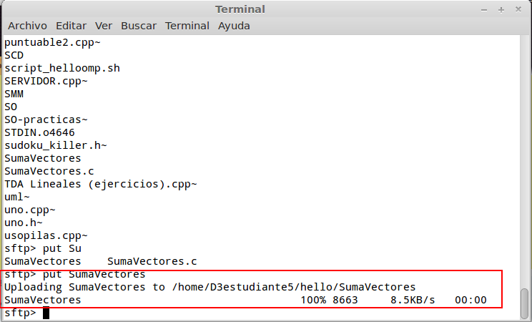

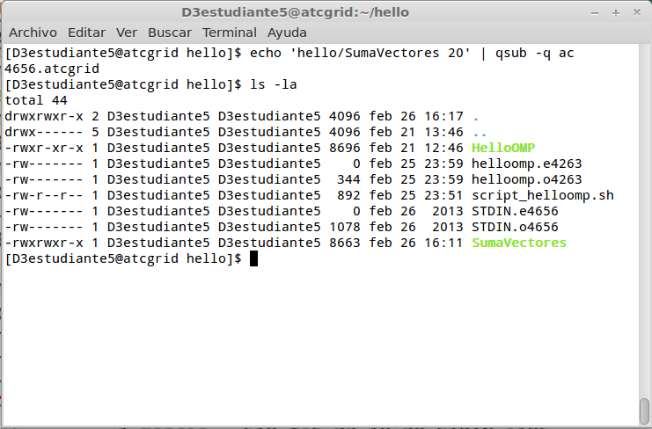

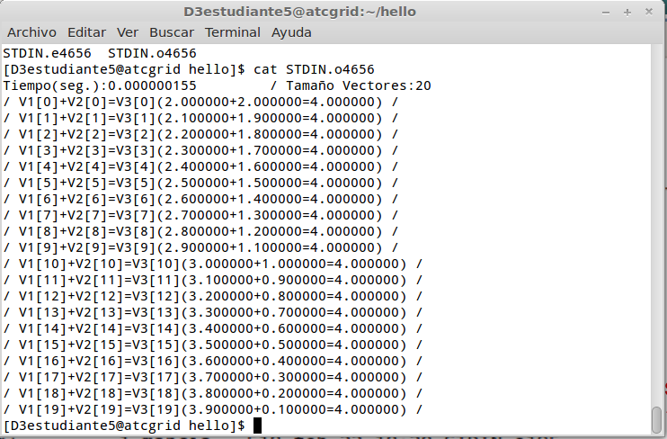
- Ejecutar en atcgrid el código generado en el apartado anterior usando el script del Listado 3. Genere el ejecutable usando la opción de optimización –O2. Ejecutar el código también en su PC local para los mismos tamaños. ¿Se obtiene error para alguno de los tamaños? En caso afirmativo, ¿a qué se debe este error?
RESPUESTA: Si, el error es debido a que al ser variables locales el tamaño que estas pueden tener es menor a los límites que alcanza el programa, ya que para las variables locales se reserva menos memoria para su uso.

- Generar los ejecutables del código fuente C para vectores globales y para dinámicos. Genere el ejecutable usando –O2. Ejecutar los dos códigos en atcgrid usando un script como el del Listado 3 (hay que poner en el script el nombre de los ficheros ejecutables generados en este ejercicio) para el mismo rango de tamaños utilizado en el ejercicio anterior. Ejecutar también los códigos en su PC local. ¿Se obtiene error usando vectores globales o dinámicos? ¿A qué cree que es debido?
RESPUESTA: No, ya que al contrario de las variables locales, las variables globales o dinámicas no tienen ese problema de reserva de memoria, ya que el sistema les permite utilizar más cantidad de memoria para su uso.

- (VOLUNTARIO) Rellenar una tabla como la para atcgrid y otra para el PC local con los tiempos de ejecución obtenidos en los ejercicios anteriores para el trozo de código que realiza la suma de vectores. En la columna “Bytes de un vector” hay que poner el total de bytes reservado para un vector. Ayudándose de una hoja de cálculo represente en una misma gráfica los tiempos de ejecución obtenidos en atcgrid para vectores locales, globales y dinámicos (eje y) en función del tamaño en bytes de un vector (eje x). Realice otra gráfica con los tiempos obtenidos en el PC local.
RESPUESTA:

- Tiempos de ejecución de la suma de vectores para vectores locales, globales y dinámicos (atcgrid)
Nº de Componentes | Bytes de un vector | Tiempo para vect. locales | Tiempo para vect. globales | Tiempo para vect. dinámicos
65536 | 524288 | 0.000402784 | 0.000546948 | 0.000392190
131072 | 1048576 | 0.000839610 | 0.000617644 | 0.000872559
262144 | 2097152 | 0.001704998 | 0.001471054 | 0.001792412
524288 | 4194304 | - | 0.002708680 | 0.002855592
1048576 | 8388608 | - | 0.004782369 | 0.004773771
2097152 | 16777216 | - | 0.008588155 | 0.008359863
4194304 | 33554432 | - | 0.016401558 | 0.016432328
8388608 | 67108864 | - | 0.031853271 | 0.031625283
16777216 | 134217728 | - | 0.063125482 | 0.062748805
33554432 | 268435456 | - | 0.124377917 | 0.124514797
67108864 | 536870912 | - | 0.124822940 | 0.248861074

- Tiempos de ejecución de la suma de vectores para vectores locales, globales y dinámicos (pc local)
Nº de Componentes | Bytes de un vector | Tiempo para vect. locales | Tiempo para vect. globales | Tiempo para vect. dinámicos
65536 | 524288 | 0.000405450 | 0.001042287 | 0.000807299
131072 | 1048576 | 0.001564488 | 0.000686601 | 0.001481941
262144 | 2097152 | 0.002377081 | 0.001715482 | 0.001488771
524288 | 4194304 | - | 0.002792396 | 0.002879205
1048576 | 8388608 | - | 0.005411188 | 0.005529172
2097152 | 16777216 | - | 0.010871409 | 0.011026742
4194304 | 33554432 | - | 0.021570435 | 0.021708451
8388608 | 67108864 | - | 0.042696640 | 0.042876133
16777216 | 134217728 | - | 0.085132065 | 0.085767764
33554432 | 268435456 | - | 0.170043306 | 0.172994338
67108864 | 536870912 | - | 0.170085270 | 0.344485005

- (VOLUNTARIO) Modificar el código fuente C para que el límite de los vectores cuando se declaran como variables globales sea igual al máximo número que se puede almacenar en la variable N (MAX=2^32-1). Generar el ejecutable usando variables globales. ¿Qué ocurre?
RESPUESTA:
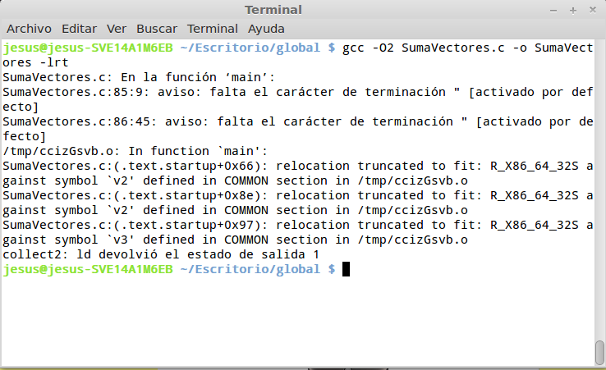

Como podemos ver en la imagen no nos deja crear el ejecutable debido a que nos da un error de compilación por problemas con la memoria debido a querer reubicar un espacio de memoria existente.

